GUÍA DE INGLÉS

Name: | Grade: Kinder | Date: semana N° 21
¿QUÉ APRENDEREMOS?
Objetivo (s): Reaccionar a lo escuchado, estableciendo relaciones con experiencias personales y/o expresando preferencias u opiniones por medio de: • palabras • dibujos • mímicas y acciones (OA 5)
Contenidos: Animales en inglés.
Objetivo de la semana: Clasificar animales según donde vivan.
Habilidad: Reconocer animales y su hábitat.

¿Qué necesito saber?
Para comenzar necesitas saber de qué se trata la habilidad de Reconocer y qué entendemos por animales.

Entonces:

Reconocer es: Distinguir o identificar a una persona o una cosa entre varias por una serie de características propias.

Ahora aprenderemos los animales en inglés. En esta oportunidad clasificaremos distitnos animales (los de la tabla de abajo) en animales de la granja, mascotas y/o animales del zoologico.

PALABRA EN INGLES | SIGNIFICADO | CÓMO SE PRONUNCIA
Horse | Caballo | Jorse
Dog | Perro | Dog
Snake | Serpiente | Esneik
Seal | Foca | Sial
Tiger | Tigre | Taiger
Penguin | Pingüino | Penguin
Turtle | Tortuga | Turtel
Pig | Cerdo | Pig
Frog | Rana | Frog
Rabbit | Conejo | Rabit
Sheep | Oveja | Ship
Giraffe | Jirafa | Yiraf
Chicken | Gallina | Chiken
Monkey | Mono | Monki
Elephant | Elefante | Elefant
Cat | Gato | Kat
Cow | Vaca | Kau
Bear | Oso | Ber

- Look at the different animals and CLASSIFY them into the correct category. Cut and paste the animals where they belong. (Mira los diferentes animales y CLASIFICALOS en la categoria correcta. Recorta y pégalos donde pertenecen.)
Farm animales: Animales de la granja Zoo animals: Animales del zoológico
Pets animals: Animales domésticos

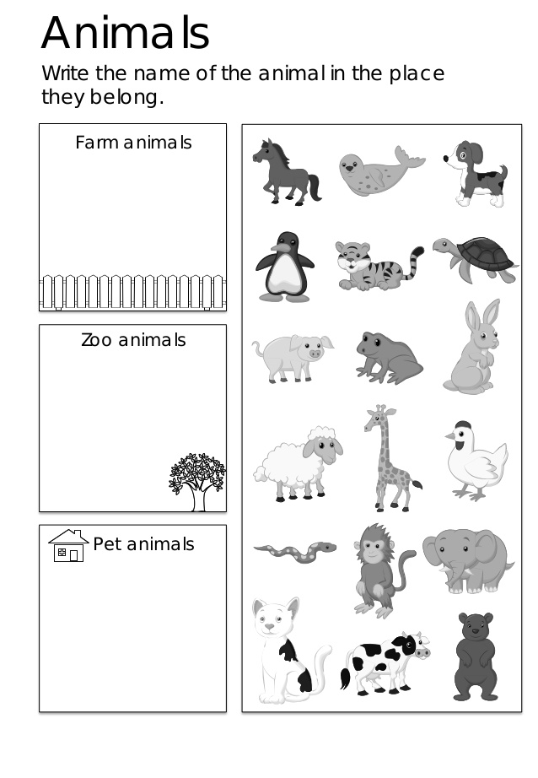

*Enviar foto de la guía desarrollada al whatsapp del curso.
YOU ARE LIKE A STAR!

Autoevaluaciòn o Reflexión personal sobre la actividad:
How do you feel doing this worksheet? ¿Cómo te sentiste haciendo esta guía?